Fitur yang diuji sebagai berikut :

1.Login

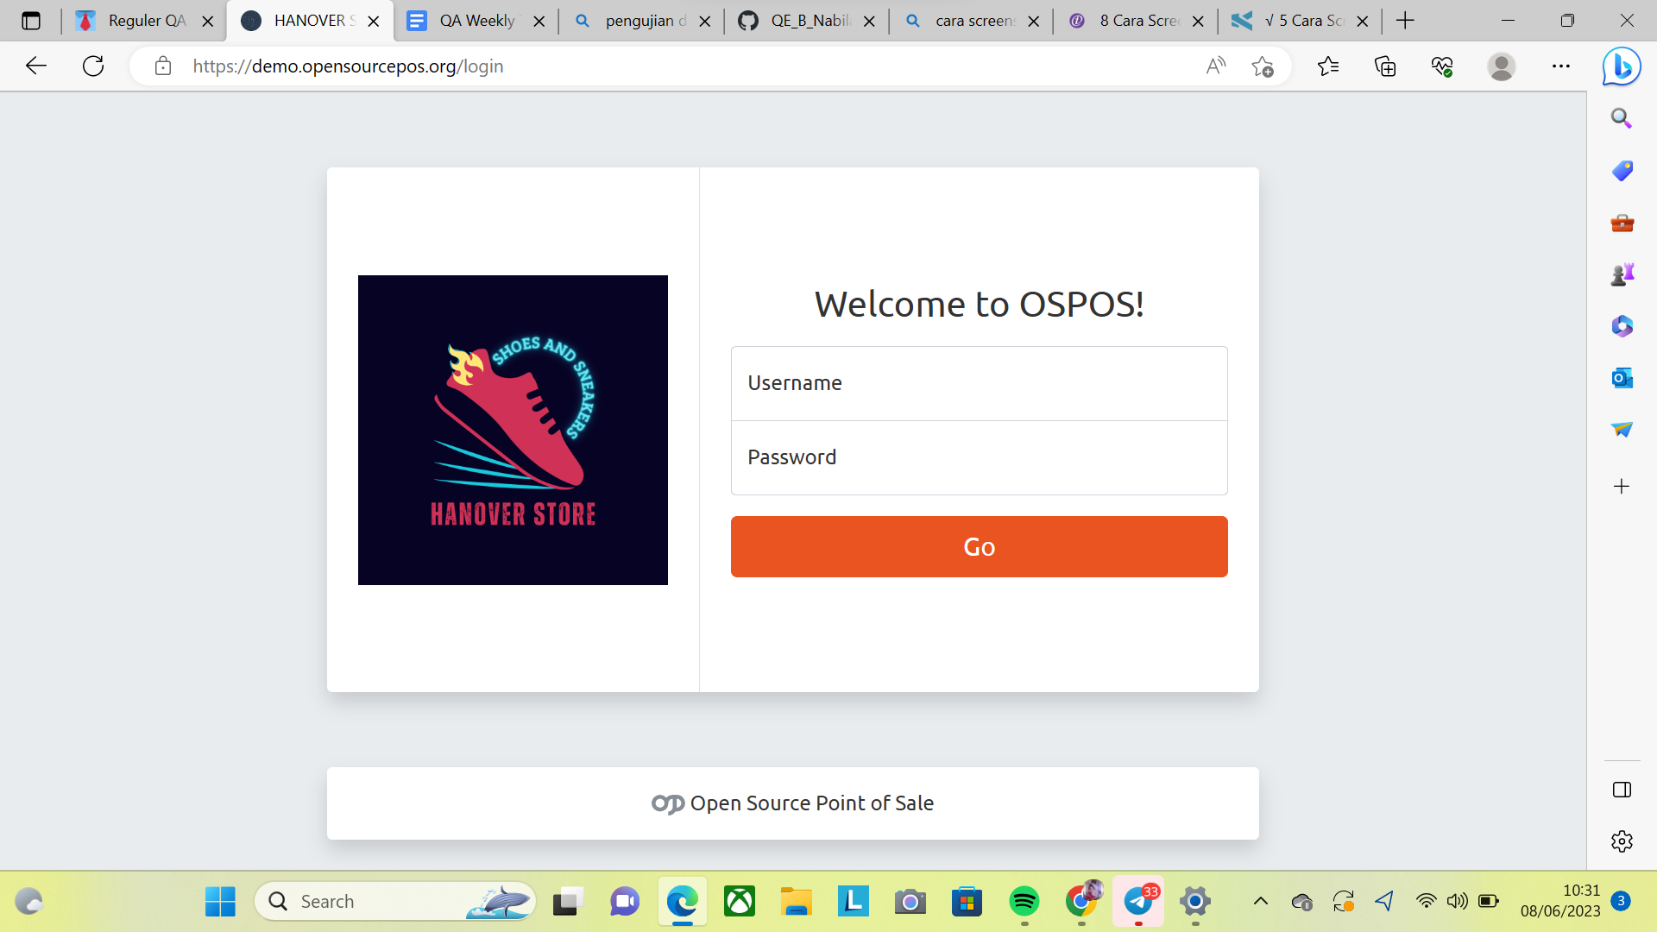

2.Produk

Menu Produk tidak dapat menampilkan di sistem aplikasi dan belum sesuai yang diharapkan

3.Cart

Menu Cart tidak dapat menampilkan di sistem aplikasi dan belum sesuai yang diharapkan

4.User

